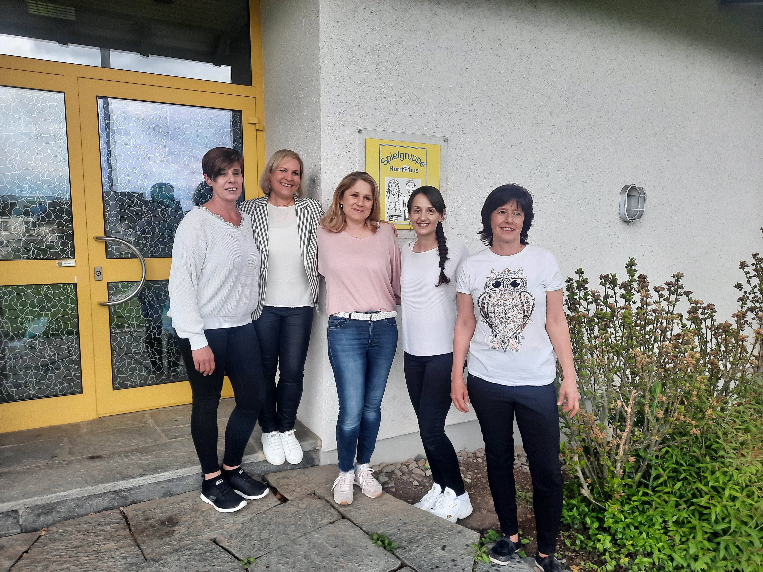
von links nach rechts:
Bea Link, Janine von Flüe, Ruth Zumbühl, File Zalli, Sue Schwander

